Descriere soluţie
Problema 3 – melci prof. Cristina Bărbieru

- Se calculează distanţa dintre prima şi ultima treaptă ca fiind egală cu
(2*n-1)*p centimetri
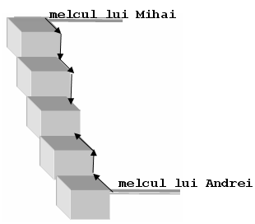
3cm/secundă
se odihneşte pe treaptă
- Se calculează secundă cu secundă, poziţia la care ajunge fiecare melc în traseul pe care îl are de parcurs

- Se identifică din secundă în secundă, pentru fiecare din cei doi melci, care este tipul porţiunii din traseu pe care a ajuns, pentru a vedea dacă este o porţiune pe care se odihneşte sau porţiune pe care îşi continuă drumul.
2cm/secundă
se odihneşte în urcare

- Cei doi melci se lovesc unul de altul în momentul în care trec prin acelaşi punct, în traseul pe care-l au de parcurs

